Министерство образования Республики Беларусь

Учреждение образования

«Белорусский государственный университет информатики и радиоэлектроники»

Институт информационных технологий

Лабораторная работа №1

«Эффективное кодирование коррелированных данных»

по дисциплине «Теория Информации»

Вариант №10

Выполнил: студент гр. 981063 Ефименко Павел Викторович

Проверил: Митюхин А. И.

Минск 2020

Цель работы: Изучение метода эффективного представления и описания данных (сигналов) и изображений с использованием дискретных ортогональных преобразований (типа преобразования Фурье).

Выполнение:

|  |  |  |  |  |  |  |  |  |  |  |  |  |  |  |  |  |
| --- | --- | --- | --- | --- | --- | --- | --- | --- | --- | --- | --- | --- | --- | --- | --- | --- |
|  | 0 | 1 | 2 | 3 | 4 | 5 | 6 | 7 | 8 | 9 | 10 | 11 | 12 | 13 | 14 | 15 |
| 0 | 1,00 | 1,00 | 1,00 | 1,00 | 1,00 | 1,00 | 1,00 | 1,00 | 1,00 | 1,00 | 1,00 | 1,00 | 1,00 | 1,00 | 1,00 | 1,00 |
| 1 | 1,00 | 1,31 | 1,41 | 1,31 | 1,00 | 0,54 | 0,00 | -0,54 | -1,00 | -1,31 | -1,41 | -1,31 | -1,00 | -0,54 | 0,00 | 0,54 |
| 2 | 1,00 | 1,41 | 1,00 | 0,00 | -1,00 | -1,41 | -1,00 | 0,00 | 1,00 | 1,41 | 1,00 | 0,00 | -1,00 | -1,41 | -1,00 | 0,00 |
| 3 | 1,00 | 1,31 | 0,00 | -1,31 | -1,00 | 0,54 | 1,41 | 0,54 | -1,00 | -1,31 | 0,00 | 1,31 | 1,00 | -0,54 | -1,41 | -0,54 |
| 4 | 1,00 | 1,00 | -1,00 | -1,00 | 1,00 | 1,00 | -1,00 | -1,00 | 1,00 | 1,00 | -1,00 | -1,00 | 1,00 | 1,00 | -1,00 | -1,00 |
| 5 | 1,00 | 0,54 | -1,41 | 0,54 | 1,00 | -1,31 | 0,00 | 1,31 | -1,00 | -0,54 | 1,41 | -0,54 | -1,00 | 1,31 | 0,00 | -1,31 |
| 6 | 1,00 | 0,00 | -1,00 | 1,41 | -1,00 | 0,00 | 1,00 | -1,41 | 1,00 | 0,00 | -1,00 | 1,41 | -1,00 | 0,00 | 1,00 | -1,41 |
| 7 | 1,00 | -0,54 | 0,00 | 0,54 | -1,00 | 1,31 | -1,41 | 1,31 | -1,00 | 0,54 | 0,00 | -0,54 | 1,00 | -1,31 | 1,41 | -1,31 |
| 8 | 1,00 | -1,00 | 1,00 | -1,00 | 1,00 | -1,00 | 1,00 | -1,00 | 1,00 | -1,00 | 1,00 | -1,00 | 1,00 | -1,00 | 1,00 | -1,00 |
| 9 | 1,00 | -1,31 | 1,41 | -1,31 | 1,00 | -0,54 | 0,00 | 0,54 | -1,00 | 1,31 | -1,41 | 1,31 | -1,00 | 0,54 | 0,00 | -0,54 |
| 10 | 1,00 | -1,41 | 1,00 | 0,00 | -1,00 | 1,41 | -1,00 | 0,00 | 1,00 | -1,41 | 1,00 | 0,00 | -1,00 | 1,41 | -1,00 | 0,00 |
| 11 | 1,00 | -1,31 | 0,00 | 1,31 | -1,00 | -0,54 | 1,41 | -0,54 | -1,00 | 1,31 | 0,00 | -1,31 | 1,00 | 0,54 | -1,41 | 0,54 |
| 12 | 1,00 | -1,00 | -1,00 | 1,00 | 1,00 | -1,00 | -1,00 | 1,00 | 1,00 | -1,00 | -1,00 | 1,00 | 1,00 | -1,00 | -1,00 | 1,00 |
| 13 | 1,00 | -0,54 | -1,41 | -0,54 | 1,00 | 1,31 | 0,00 | -1,31 | -1,00 | 0,54 | 1,41 | 0,54 | -1,00 | -1,31 | 0,00 | 1,31 |
| 14 | 1,00 | 0,00 | -1,00 | -1,41 | -1,00 | 0,00 | 1,00 | 1,41 | 1,00 | 0,00 | -1,00 | -1,41 | -1,00 | 0,00 | 1,00 | 1,41 |
| 15 | 1,00 | 0,54 | 0,00 | -0,54 | -1,00 | -1,31 | -1,41 | -1,31 | -1,00 | -0,54 | 0,00 | 0,54 | 1,00 | 1,31 | 1,41 | 1,31 |

Таблица 1 - Матрица дискретного множества ортогональных функций

|  |  |  |  |  |  |  |  |  |  |  |  |  |  |  |  |  |
| --- | --- | --- | --- | --- | --- | --- | --- | --- | --- | --- | --- | --- | --- | --- | --- | --- |
| 15 |  |  |  |  |  |  |  |  |  |  |  |  |  |  |  |  |
| 14 |  |  |  |  |  |  |  |  |  |  |  |  |  |  |  |  |
| 13 |  |  |  |  |  |  |  |  |  |  |  |  |  |  |  |  |
| 12 |  |  |  |  |  |  |  |  |  |  |  |  |  |  |  |  |
| 11 |  |  |  |  |  |  |  |  |  |  |  |  |  |  |  |  |
| 10 |  |  |  |  |  |  |  |  |  |  |  |  |  |  |  |  |
| 9 |  |  |  |  |  |  |  |  |  |  |  |  |  |  |  |  |
| 8 |  |  |  |  |  |  |  |  |  |  |  |  |  |  |  |  |
| 7 |  |  |  |  |  |  |  |  |  |  |  |  |  |  |  |  |
| 6 |  |  |  |  |  |  |  |  |  |  |  |  |  |  |  |  |
| 5 |  |  |  |  |  |  |  |  |  |  |  |  |  |  |  |  |
| 4 |  |  |  |  |  |  |  |  |  |  |  |  |  |  |  |  |
| 3 |  |  |  |  |  |  |  |  |  |  |  |  |  |  |  |  |
| 2 |  |  |  |  |  |  |  |  |  |  |  |  |  |  |  |  |
| 1 |  |  |  |  |  |  |  |  |  |  |  |  |  |  |  |  |
| 0 |  |  |  |  |  |  |  |  |  |  |  |  |  |  |  |  |
|  | 0 | 1 | 2 | 3 | 4 | 5 | 6 | 7 | 8 | 9 | 10 | 11 | 12 | 13 | 14 | 15 |

Таблица 2 – Исходный рисунок

Исходные данные:

$n=16$,

где $n$– число точек.

$g=\left\{\begin{aligned}\left(1,5\right),\left(1,10\right),\left(2,11\right),\left(3,11\right), \\ \left(5,11\right),\left(6,10\right),\left(6,8\right),\left(7,8\right), \\ \left(8,6\right),\left(7,6\right),\left(6,6\right),\left(6,5\right), \\ \left(5,5\right),\left(4,5\right),\left(2,5\right),\left(1,5\right)\end{aligned}\right\}$,

где $g$ ­­­­­– вектор столбец дискретных значений сигнала размером $N×1$.

$X_{n}=\{1, 1, 2, 3, 5, 6, 6, 7, 8, 7, 6, 6, 5, 4, 2, 1\}$,

где $X_{n}$– вектор по оси $X$.

$Y_{n}=\{5, 10, 11, 11, 11, 10, 8, 8, 6, 6, 6, 5, 5, 5, 5, 5\}$,

где $Y_{n}$– вектор по оси $Y$.

Далее для точности и скорости расчётов был использован язык программирования Python.

Алгоритм программы представляет последовательность преобразований:

* Расчёт матрицы дискретного множества ортогональных функций ДХП размером $16×16$.
* Расчёт матрицы значений согласно формуле:



* Фильтрация значений на 5, 20 и 25.
* Расчёт матрицы значений согласно формуле:

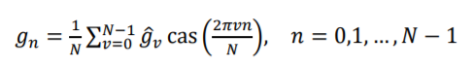

* Создание рисунков согласно полученным матрицам.
* Расчёт ошибок точек восстановления границы.

Полученные рисунки, согласно расчётам, представлены далее (чёрный – исходное изображение, красный – фильтр 5, фиолетовый – фильтр 20, коричневый – фильтр 25):

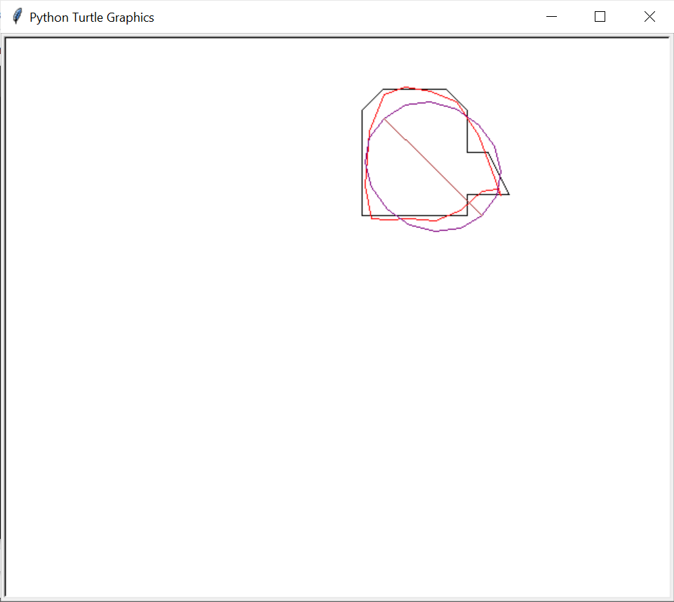

Рисунок 1 – Результат выполнения алгоритма сжатия

Расчёт ошибок точек восстановления границы произведён по формуле:

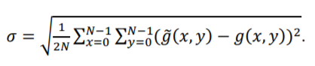

Результаты расчёта ошибок точек восстановления представлены в таблице 3:

|  |  |  |  |
| --- | --- | --- | --- |
| Фильтр | 5 | 20 | 25 |
| Расчёт | 0.53033 | 0.86603 | 1.72301 |

Таблица 3 – Исходный рисунок

Вывод: в результате выполнения лабораторной работы был изучен метод эффективного представления и описания данных (сигналов) и изображений с использованием дискретных ортогональных преобразований (типа преобразования Фурье), была разработана программа для проверки алгоритма преобразования данных и выполнен расчет ошибок точек восстановления.